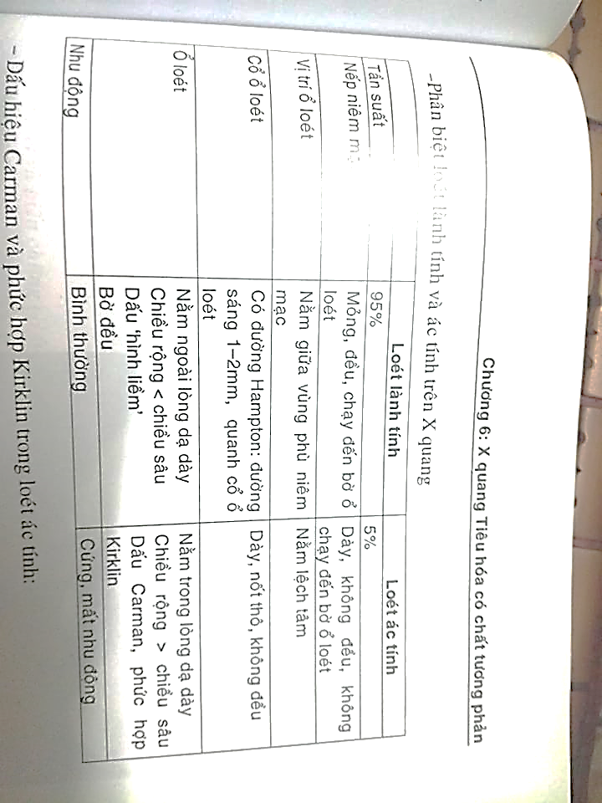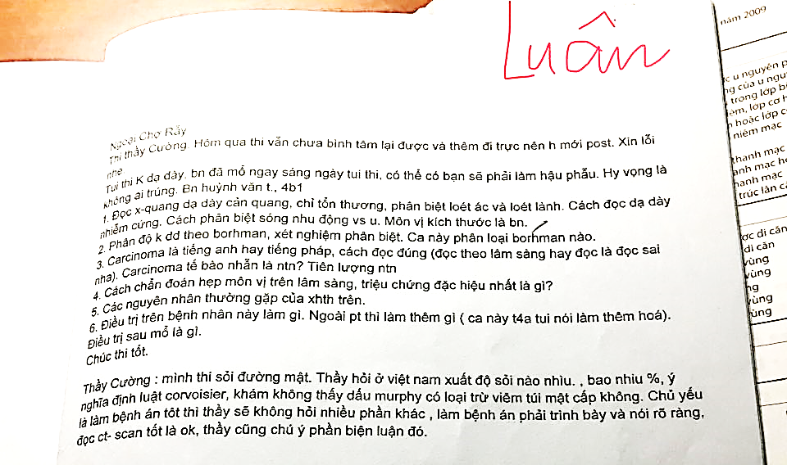

Câu 1: Phân biệt loét ác, loét lành. Ca

* Cách đọc dạ dày nhiễm cứng: hình nhiễm cứng có thể đoạn dài hoặc ngắn, mất tính mềm mại, không còn nhu động, thay vào đó là 1 đoạn thẳng nổi cao lên hoặc lõm xuống ở bờ cong nhỏ Dạ dày. Khi dạ dày co bóp, đoạn nhiễm cứng thay đổi lên xuống như tâm ván nổi trên mặt sóng. Khi ở góc bờ cong nhỏ, đoạn nhiễm cứng làm cho góc nhỏ mở rọng ra. Khi ung thư ở thân vị hay toàn bộ dạ dày nhiễm cứng sẽ có hình ống nhỏ hay còn gọi là K DD teo đét.
* Phân biệt sóng nhu động và u:

U có tính chất cố định ở các thì chụp dạ dày cản quang X quang, thường người ta chụp 6 phim. Khối u làm thành dày, có thể cho hình ảnh khuyết thuốc, ổ loét.

Sóng nhu động thì di động, không kèm dày thành, không kèm khuyết thuốc hoặc ổ loét.

* Giải phẫu học dạ dày trên X quang:

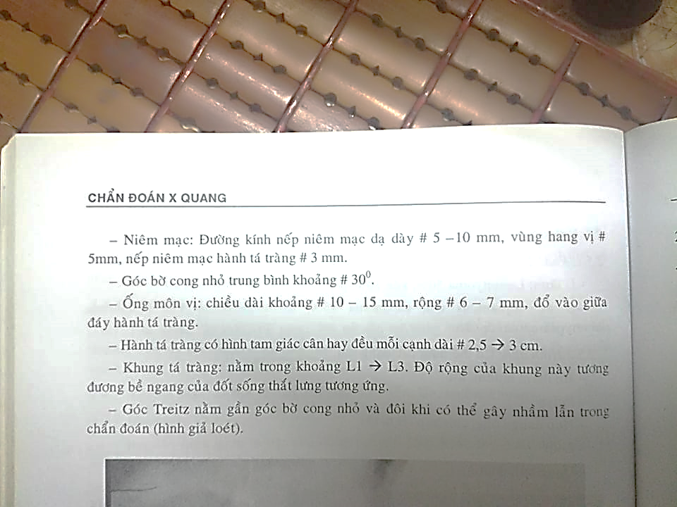

Câu 2: Phân loại Borman: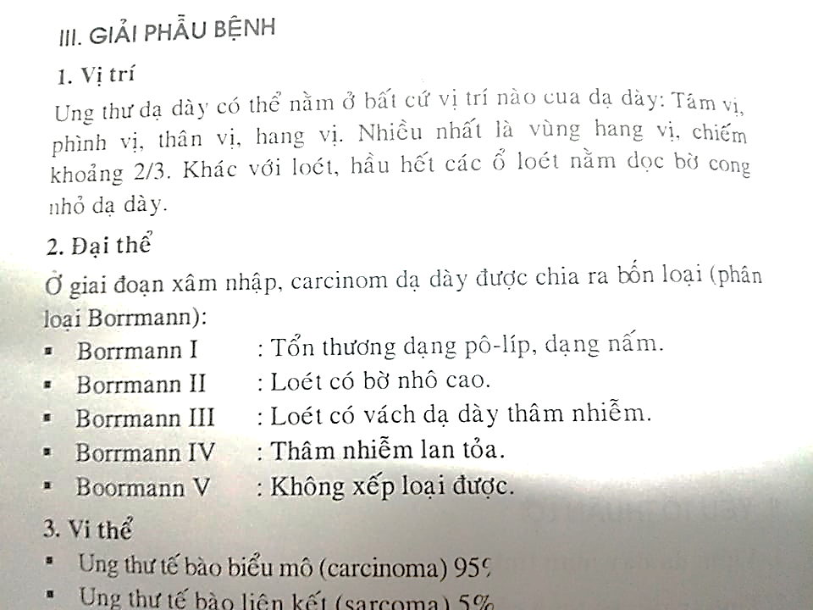

Phân biệt 4 loại dựa vào giải phẫu đại thể.

Câu 3:

* carcinom là tiếng pháp, tiếng anh là carcinoma.
* *Ung thư tế bào nhẫn:* Tế bào ung thư có thể tụ tập thành từng đám, nhưng thường tách rời nhau và phân tán trong bể chất nhày do chúng tiết ra. Tế bào ung thư có hình tròn, bào tương chứa đầy chất nhày đẩy nhân lệch về một phía giống như chiếc nhẫn. Biệt hoá kém, xâm lấn nhanh, tiên lượng xấu.

Câu 4: chẩn đoán hẹp môn vị trên lâm sàng: đặc trưng nhất là nôn:

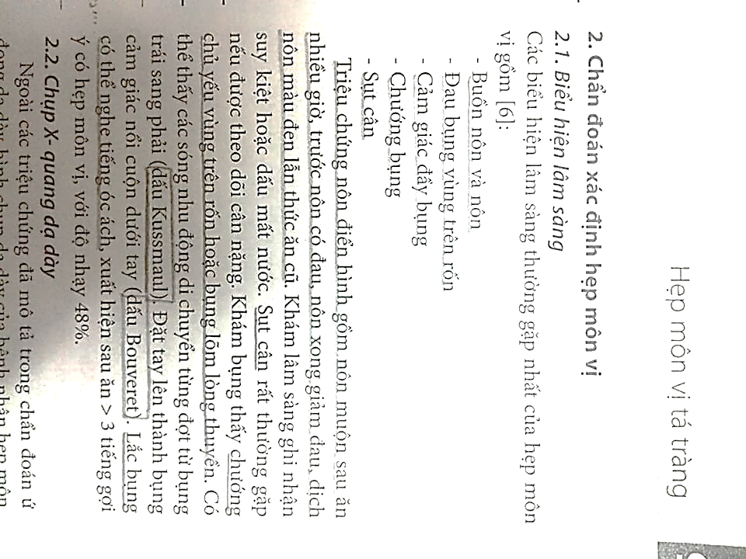

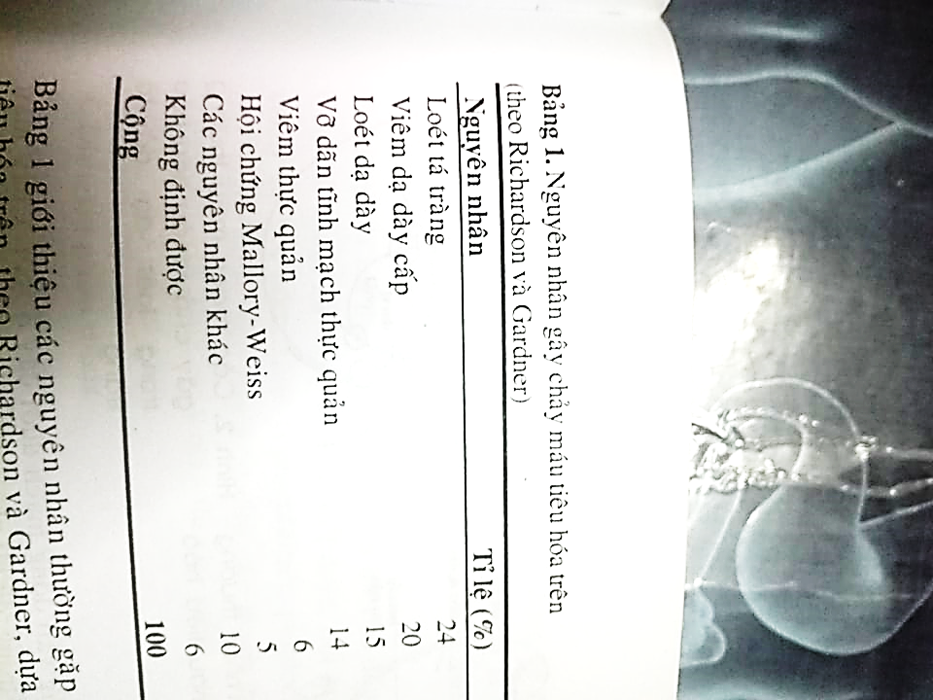Câu 5: Các nguyên nhân thường gặp của xuất huyết tiêu hoá trên

Câu 6: Ở Nam sỏi nhiều là sỏi sắc tố, nằm ở đường mật ngoài gan, không trong túi mật. Xuất độ xưa và nay có sự thay đổi.

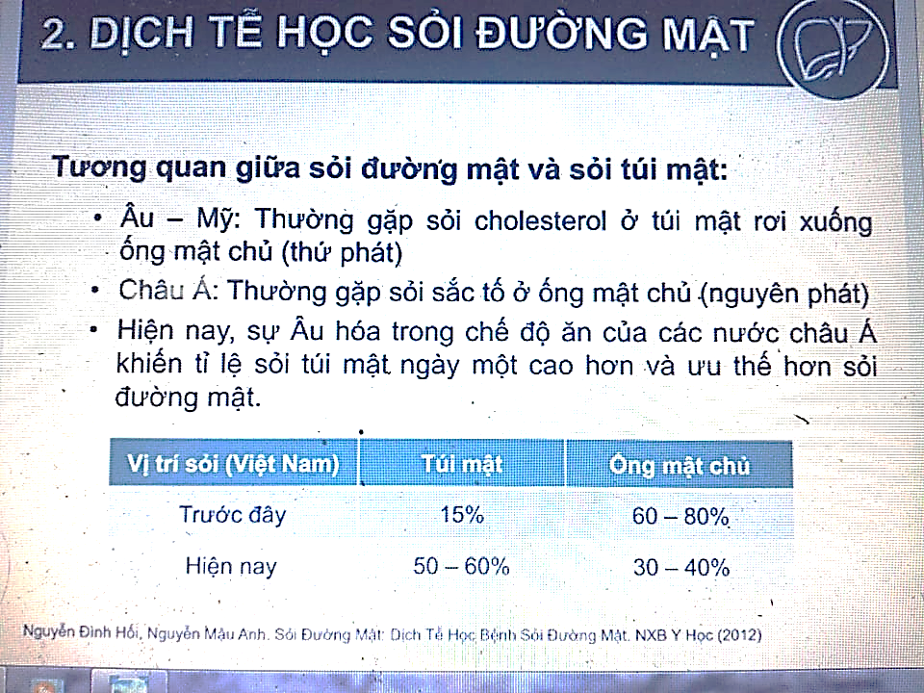

Câu 7: Ý nghĩa định luật Courvoisier: Túi mật căn to với vàng da không đau gợi ý K quanh bóng vater.

Câu 8: Khám không thấy Murphy không được loại trừ viêm túi mật cấp vì: không phải trường hợp nào cũng có để khám, dấu hiệu miễn thoả tokyo guiline thì đủ chẩn đoán.

**Review2**

1. Các bước hồi sức nội khoa trước mổ VPM do thủng dạ dày

* Hút dạ dày
* Bồi hoàn nước, điện giải và các chất dinh dưỡng cần thiết
* Giảm đau cho bệnh nhân
* Sử dụng kháng sinh trước mổ

1. Các tác dụng ODL ổ bụng

* Tránh nhiễm trùng ổ bụng sau phẫu thuật
* Theo dõi tụ dịch, tụ máu trong ổ bụng sau mổ
* Theo dõi tình trạng xuất huyết trên BN

1. 3 đặc điểm khác nhau giữa trĩ nội và trĩ ngoại

|  |  |
| --- | --- |
| Trĩ nội | Trĩ ngoại |
| * Bắt nguồn từ đám rối TM trực tràng trên, nằm trên đường lược | * Bắt nguồn từ đám rối trực tràng dưới, nằm dưới đường lược |
| * Bề mặt búi trĩ lớp niêm mạc | * Bề mặt búi trĩ là lớp biểu mô lát tầng không sừng |
| * Trĩ nội phân thành 4 độ và thường chảy máu, sa búi trĩ, đau do trĩ thắt nghẹt | * Trĩ ngoại thường chỉ đau khi tắc mạch |

1. 2 kiểu nối vị tràng sau cắt bán phần dạ dày

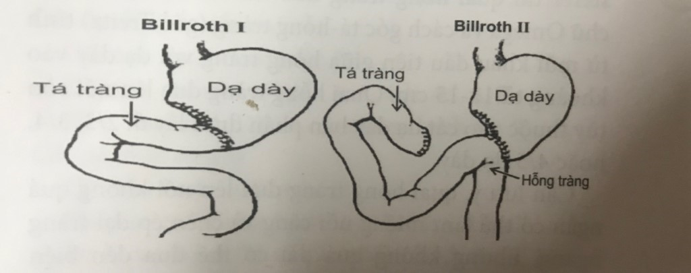

1. 10 bệnh cấp cứu thường gặp ở BVCR

* VPM do thủng dạ dày
* VPM do thủng tá tràng
* VPM do VRT
* Xuất huyết nội do vỡ gan vỡ lách sau TNGT
* Tắc ruột non do dính
* Tắc ruột do u
* Thủng tạng rỗng do vết thương bụng
* Chấn thương bụng kín sau TNGT
* Hoại tử ruột do tắc mạch mạc treo
* Nhiễm trùng đường mật do sỏi

1. 5 chẩn đoán phân biệt với VRT cấp

* Viêm túi thừa manh tràng
* Viêm phúc mạc mật
* Vỡ nang hoàng thể
* Viêm loét dạ dày tá tràng
* Viêm mủ tai vòi phải

1. 4 đường xâm lấn di căn của ung thư ống tiêu hoá

* Xâm lấn qua đường máu
* Xâm lấn qua hạch bạch huyết
* Xâm lấn qua thủ thuật sinh thiết
* Rơi vãi tế bào ung thư trong phẫu thuật

1. 4 biến chứng sớm sau cắt bán phần dạ dày

* Chảy máu
* Xì miệng nối
* VPM/áp xe tồn lưu
* Viêm tuỵ cấp

1. 3 điểm phân biệt mức nước hơi ruột non, ruột già trên XQ bụng đứng KSS

* Sự phân bố các mức nước hơi
* Tương quan giữa bề rộng mức nước hơi và chiều cao vòm hơi
* Kiểu van ruột

1. Lỗ trocar khi mổ NS cắt ruột thừa
2. 5 ưu điểm mổ NS cắt ruột thừa so với mổ hở

* Vết mổ hở nhưng cho phép thám sát rộng
* Ít đau hơn mổ mở
* Giảm thời gian nằm viện
* Giảm nhiễm trùng vết mổ
* Trở lại hoạt động thường ngày sớm hơn

1. Viết tắt

* CEA: Carcinoembryonic Antigen
* AIDS: Acquired Immuno Deficiency Syndrom
* ERCP: Endoscopic Retrograde Cholangiopancreatography

1. Phương pháp đơn giảm nhất để phân biệt trĩ và K trực tràng thấp: Khám HMTT: Trĩ khám thấy 1 khối phồng, mềm, ấn xẹp, buông ra phồng trở lại; Ung thư thì mật độ cứng, chắc, có thể có sùi loét, di động kém
2. 3 hình ảnh K dạ dày trên phim Xquang dạ dày tá tràng cản quang

* Dạng chồi sùi: Hình ảnh táo khuyết bờ nham nhở
* Dạng loét: Hình ảnh ổ đọng thuốc
* Dạng nhiễm cứng: Hình ảnh 1 đoạn thẳng nổi cao lên hoặc lõm xuống ở bờ cong nhỏ dạ dày hoặc hình ảnh 1 ống nhỏ trong ung thư dạ dày teo đét

1. Nhiễm trùng vết mổ

* Là nhiễm khuẩn tại vị trí PT trong thời gian từ khi mổ cho đến 30 ngày sau mổ và thường xảy ra trong 24-48h đầu sau mổ
* Xử trí
* Hướng dẫn người nhà, người bệnh cách theo dõi phát hiện và thông báo ngay cho NVYT nếu có dấu hiệu bất thường
* Quan sát, theo dõi diễn tiến vết mổ
* Thay băng khi băng thấm máu/dịch, băng nhiễm bẩn hay mở ra kiểm tra vết mổ, cần thay băng đúng quy trình, kĩ thuật
* Sử dụng thuốc giảm đau, kháng sinh nếu BN có NT vết mổ

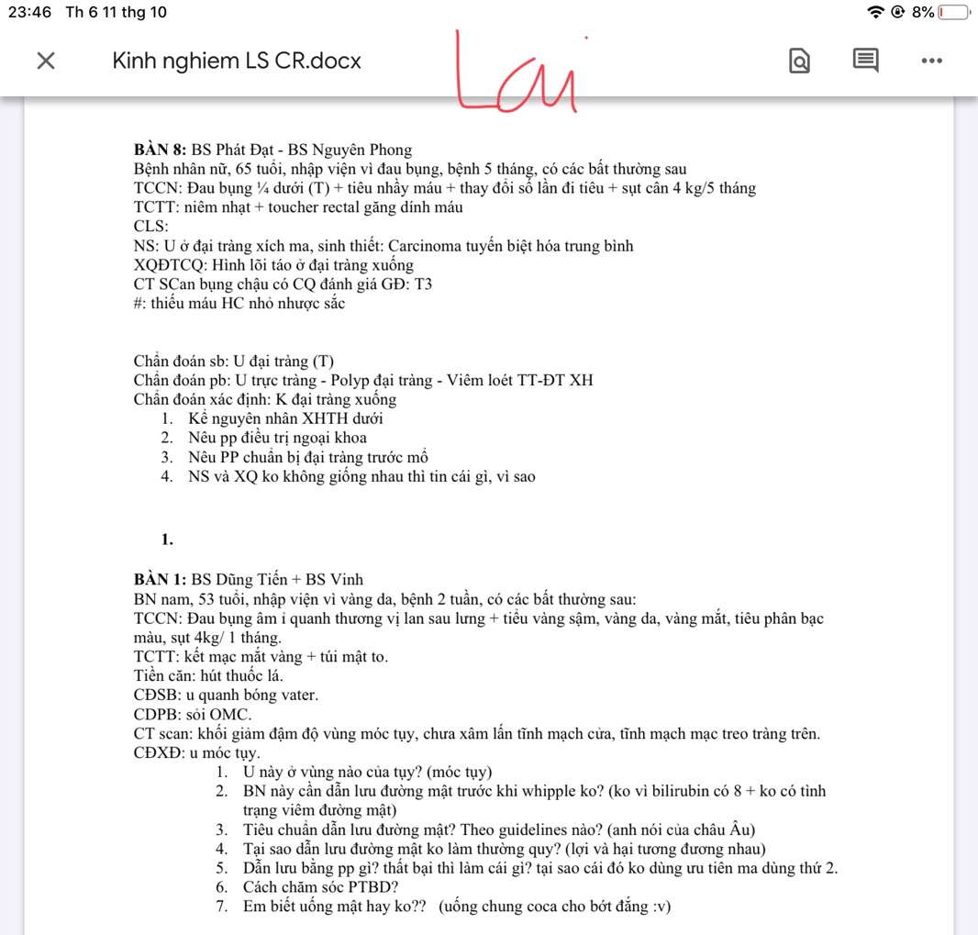

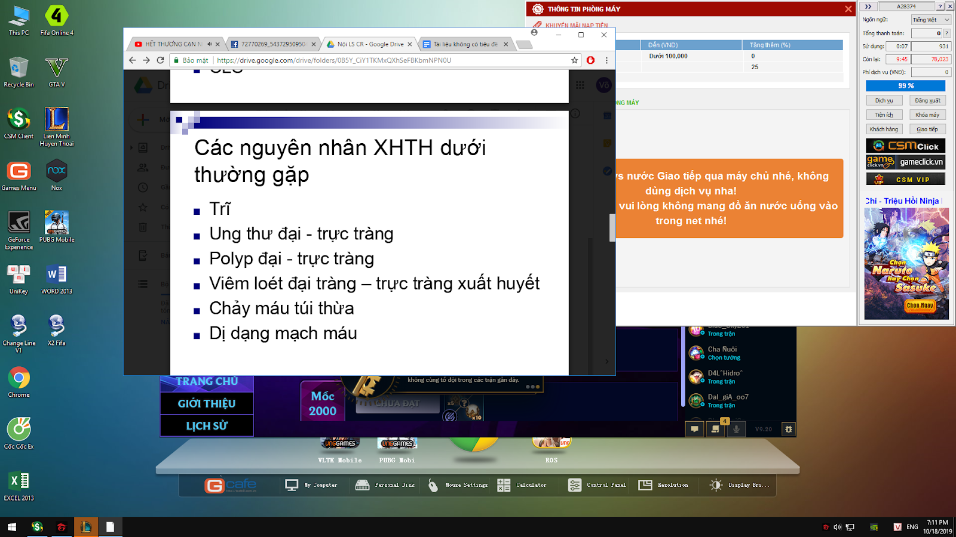

Anh Phát Đạt

Câu 1:

Nguyên nhân xuất huyết tiêu hóa dưới: slide xuất huyết tiêu hóa thầy Đức

Biện luận:

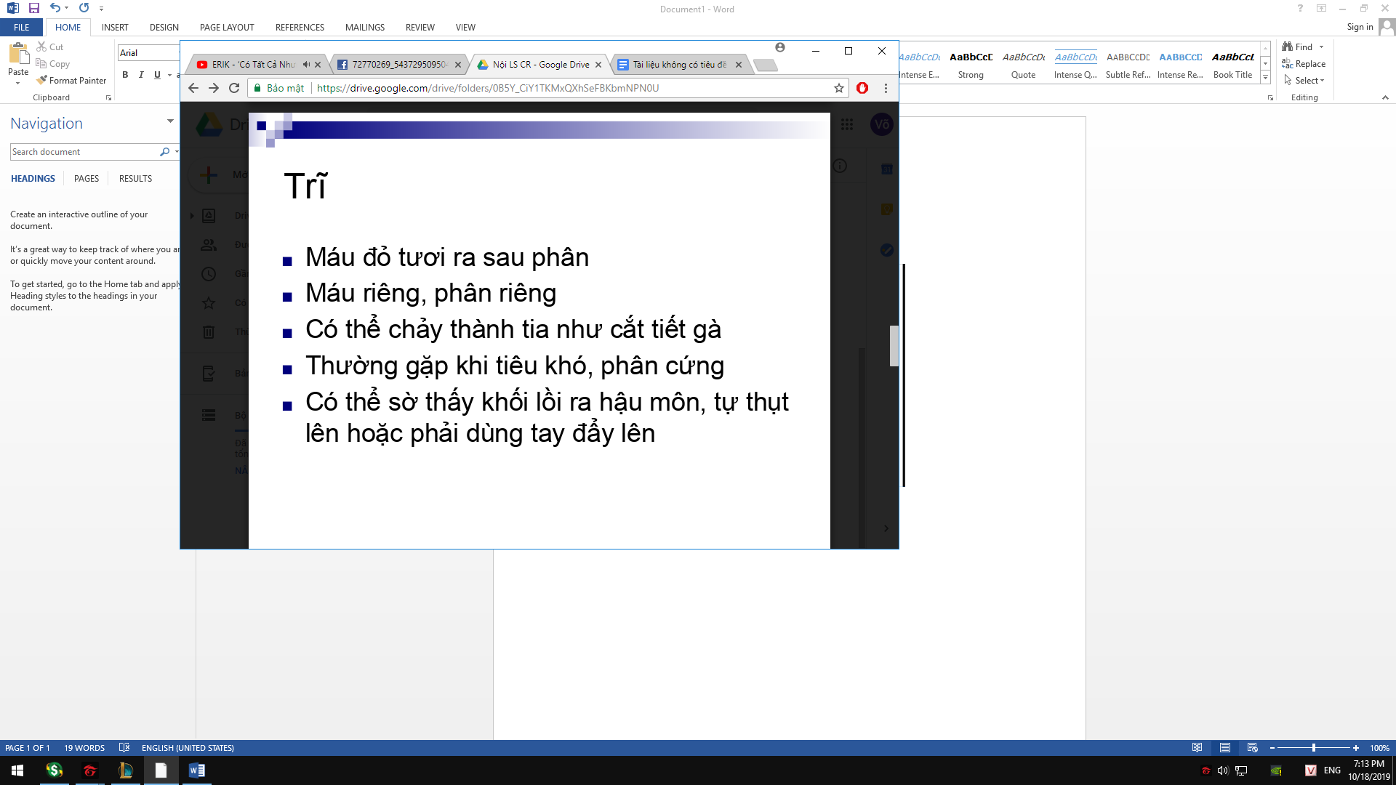

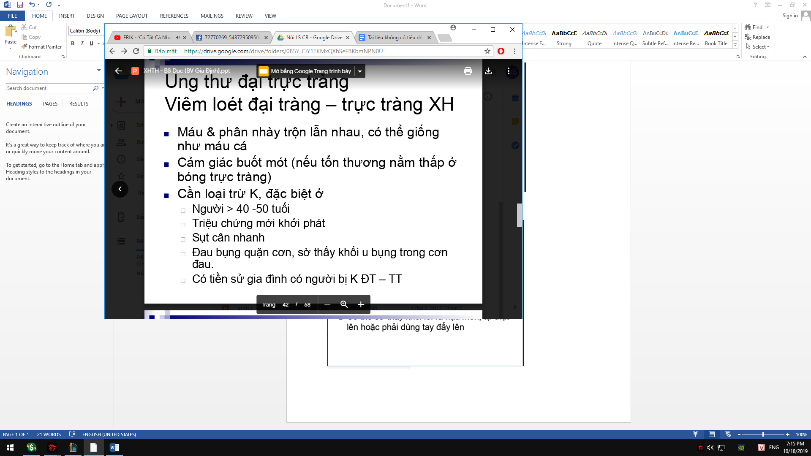

Câu 2:

Phương pháp phẫu thuật cắt đại tràng ngang nha. Vị trí thì mình tin x-quang nên vị trí u ở đại tràng xuống. Có thể đọc them ở sách ngoại ống tiêu hóa trang 119

Câu 3:

Chuẩn bị trước mổ:

Làm giảm khối lượng phân bằng chế độ ăn:

* Chế độ ăn ít chất xơ: khoảng 3 ngày trước mổ, với các loại chế độ ăn loại bỏ chất xơ, cụ thể:

N3 trước mổ: cháo, súp ít chắt xơ, không rau.

N2 trước mổ: Không ăn, uống sửa bò, nước thịt, không dung các loại ngũ cốc hoặc sửa đậu nành vì chứa nhiều chất bã và sinh hơi.

N1 trước mổ : nhịn ăn, nhìn uống. Bổ sung dịch truyền trước mổ, chú ý bổ sung glucose truyền tĩnh mạnh

Làm sạch phân trong long đại tràng:

* Đường uống: Fortans pha và uống theo hướng dẫn
* Nếu BN < 60 kg: Dùng 3 gói. Cách pha: 1 gói với 1 lít nước sôi để nguội.
  + Vào 18 – 20 giờ ngày trước mổ: Dùng 2 gói.
  + Vào ngày mổ: Uống 1 gói còn lại trong vòng 30 phút. 8 giờ có thể soi được.
* Với người bệnh 60-80kg: Dùng 4 gói Fortrans (3 gói chiều hôm trước và 1 gói vào sáng hôm phẫu thuật) và 2 lọ Fleet

Tiệt khuẩn lòng đại tràng

Câu 4: Tin X quang vì

Mặc dù nội soi đại trực tràng có thể thấy rõ khối u, nhưng việc xác định vị trí khối u phụ thuộc vào việc ước tính chiều dài đoạn ống soi đã đưa vào đoạn ruột. Vì 2 lí do sau mà vị trí khối u ước tính có thể bị sai:

* Khung đại tràng thường gấp khúc, chiều dài của mổi đoạn đại tràng khác nhau ở mỗi người nên khi ước tính vị trí từ chiều dài đoạn nội soi có thể gặp sai sót
* Khi nội soi đại tràng có bơm hơi nên cũng làm vị trí thay đổi một ít

Thầy Tiến

Câu 1:

U móc tụy

Câu 2:

Không vì chỉ định làm dẫn lưu đường mật:

- Giải áp đường mật, giải quyết tắc nghẽn và nhiễm trùng

- Viêm đường mật, viêm túi mật mà ko thể phẫu thuật

- Chuẩn bị cho phẫu thuật (cải thiện chức năng gan trong trường hợp bili tăng quá cao >= 8mg/dl cái này check lại nha

- Tắc nghẽn đường mật do nguyên nhân không thể giải quyết được.

- Sau mổ ống mật chủ, thám sát lấy sỏi

- Nối ống mật chủ - tá tràng/ ruột non

Câu 3:

Cái này chịu á kiếm không thấy guildeline

Câu 4:

Vì Lợi hại ngang nhau

Câu 5:

PTBD, nếu ko được thì dẫn lưu bằng ERCP, tại vì ERCP có nguy cơ nhiễm trùng ngược dòng nên khi cắt khối tá tụy thì nguy cơ nhiễm trùng ngược dòng cao, còn khi làm PTBD là dẫn lưu đường mật trong gan nên nguy cơ nhiễm trùng ngược dòng ít hơn.

Câu 6:

Chăm sóc da xung quanh :

* Giữ da xung quanh ống được khô ráo
* Làm sạch da xung quanh ống hàng ngày
* Đổ túi đựng dẫn lưu hàng ngày , để túi đựng dẫn lưu thấp hơn vị trí ống, dung ghim hoặc bấm kẹp cố định vào giường để hạng chế bị tuột ống.
* Không kéo, đẩy ống
* Hút và rửa ống PTBD bao lâu 1 lần?

Câu 7 chịu nha

**Review4**

**1.Phân biệt liềm hơi dưới hoành Phải**

+HC chilaiditi: xen kẽ đại tràng giữa vòm hoành phải & gan

+Hơi trong đáy dạ dày

+Đáy phổi (P)

+Áp xe dưới hoành

+Rigler’s sign: 2 đoạn ruột kế cận nhau

+Football’s sign: Bụng dày mỡ phân biệt với hơi tự do ổ bụng  
<https://thuctapngoai.wordpress.com/2013/12/14/chuyen-de-tuan-5-dau-chung-thung-tang-rong-tren-xq-le-thi-thuy-trang-lop-y-2011a-to-12/>

**2.BN già thì HC giảm do nguyên nhân gì? Chắc kể theo xuất độ:**

+Do bệnh lý mạn tính: suy thận, COPD,... 30-45%

+Thiếu sắt

+Xuất huyết tiêu hóa rỉ rả

+Thiếu Vitamin B12  
+Leukomyia/Lymphoma  
+Chưa rõ nguyên nhân

<https://www.aafp.org/afp/2000/1001/p1565.html>

**3.Thời gian rút mấy cái sonde**

+Sonde mũi –dd : nếu chỉ nhằm mục đích tránh viêm phổi hít trong lúc phẫu thuật thì thường rút vào HP1.  
+Sonde tiểu: nhiều mục đích: đánh giá lượng dịch mất đi; tránh tình trạng BN đi tiểu không tự chủ khi thời gian phẫu thuật kéo dài, đánh giá chức năng thận bệnh nhân như thế nào? Thường Rút HP1   
+Rút ống dẫn lưu: 24-48h/ cắt túi mật; 48-72h/ VPM nhẹ; 3-5 ngày: VPM toàn thể, áp xe dưới hoành. Mục đích theo dõi miệng nối có bị xì dò không, có tái chảy máu, xì mật hay không?

**4.Đau do phẫu thuật bao lâu thì hết?**

Tùy vào cơ địa, sức chịu đựng của bệnh nhân

LS thì thường cho tramadol từ 3-5 ngày tiêm tĩnh mạch sau đó cho chuyển ra paracetamol dạng uống cho đến khi bệnh nhân hết đau.

BN bị loét dd nên sau khi thủng cần điều trị Hp cho bệnh nhân nhưng do bảo hiểm chỉ chi trả cho 5 ngày thuốc nên cần hẹn bệnh nhân tái khám để uống thuốc điều trị Hp

**5.BIến chứng hậu phẫu vùng da dày – tá tràng? Theo dõi như thế nào? Tương tự câu 8**

**6.Khác nhau giữa hẹp môn vị do K và do loét?**

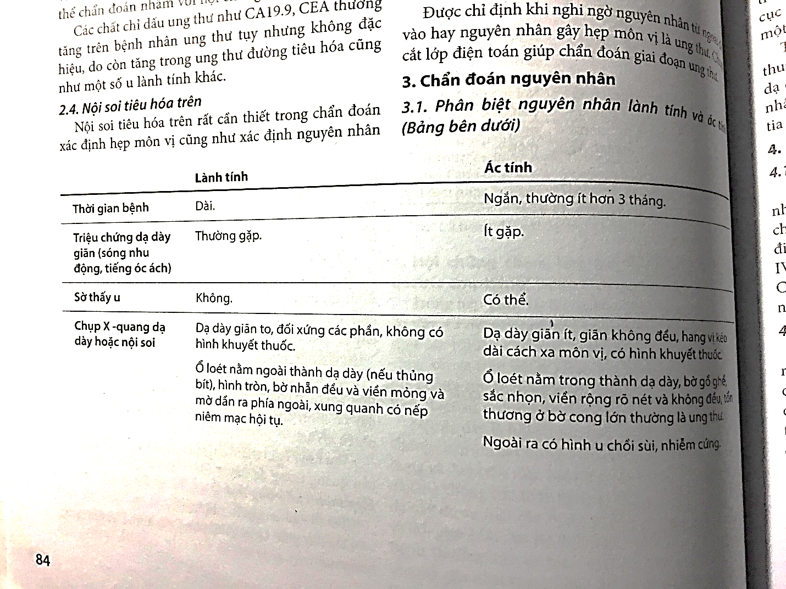

**7.Phẫu thuật điều trị hẹp môn vị do ung thư dạ dày**

Cắt DD: Cắt dưới môn vị 1-2 cm và bờ trên cách u 5-6 cm.

Nạo hạch:

R1: nhóm 1-6

R2: nhóm 1- 11,12. **Đa số chọn vét hạch R2 cho TH DD còn cắt đc**

R3: nhóm R2 kèm hạch ở TM cửa và xung quanh ĐM chủ.

Mạc nối lớn: nên lấy toàn bộ mạc nối lớn để tăng hiệu quả

Cắt các tạng lân cận: lách, đuôi tụy, thùy trái gan, đại tràng ngang, buồng trứng**. Áp dụng TH UT DD đã xâm lấn hoặc di can**

**8.Biến chứng sau cắt dạ dày**

**BIẾN CHỨNG SAU CẮT ĐOẠN DẠ DÀY**

|  |
| --- |
| **1. ĐẠI CƯƠNG**  Phẫu thuật cắt đoạn dạ dày do loét dạ dày tá tràng là một phẫu thuật lớn. Dạ dày được cắt bỏ một phần, được tái lập lại lưu thông với ruột non, không chỉ giải quyết được mục đích của phẫu thuật, mà còn để lại những biến chứng, di chứng lâu dài. Tuỳ theo vị trí, tính chất của ổ loét, kinh nghiệm của phẫu thuật viên mà số biến chứng có nhiều hay ít. Những biến chứng của phẫu thuật cắt đoạn dạ dày được chia  làm 2 loại sớm và muộn.  **2. BIẾN CHỨNG SỚM**:  **2.1. Chảy máu sau mổ**: thường gặp 24 giờ đầu sau mổ  ***2.1.1. Chảy máu vết mổ:***  Máu thấm băng có thể băng ép hoặc khâu tăng cường là có thể giải quyết đư***ợc.***  ***2.1.2. Chảy máu miệng nối:***  *2.1.2.1 Nguyên nhân:*  - Cầm máu không kĩ hoặc do thắt buộc lúc mổ nghĩ là chặt (vì huyết áp thường hạ), sau về chảy lại.  - Còn lại ổ loét ở phía dạ dày chưa được cắt.  - Còn ổ loét của tá tràng để lại trong phẫu thuật không lấy được ổ loét tá tràng.  - Những nguyên nhân bệnh sinh: dịch tuỵ tạng có khả năng gây ra và duy trì chảy máu (Dalannoy), dịch mật, dịch tá tràng tiếp xúc với diện khâu nối có thể tạo ra yếu tố không đông gây chảy máu (Reymond J.C).  - Cách khâu miệng nối không hợp lý.  *2.1.2.2.* *Chẩn đoán:*  Bệnh nhân ít có biến đổi mạch, huyết áp. Nếu đặt sonde dạ dày thì thấy dịch dạ dày đỏ tươi dần lên (bình thường thì xanh hoặc nâu sẫm sau mổ). Nếu không đặt sonde thì chỉ khi bệnh nhân nôn ra mới biết. Rất ít những trường hợp nôn ra máu ồ  ạt. Theo thống kê của Jordan và De Bakey, tỉ lệ chảy máu miệng nối là 3,4%.  *2.1.2.3.* *Điều trị:*  Mức độ nhẹ dùng các thuốc cầm máu: Sinh tố K, C, canxiclorua, Glanonitrin, Hemocapron…  Rửa dạ dày bằng nước đá đang tan hoặc huyết thanh cho tới khi trong trở lại.  Mức độ nặng hơn cho truyền máu, nếu dịch vẫn đỏ máu thì phải mổ lại để cầm máu.      ***2.1.3. Chảy máu trong ổ bụng:***  *2.1.3.1. Nguyên nhân:*  - Do tuột chỉ các mạch máu lớn.  - Do  tổn  thương  lách  khi  giải  phóng  bờ  cong lớn,  khi tì kéo van gây chấn  thương, khi kết thúc cuộc mổ hút, lau ở hố lách làm tổn thương lách…  *2.1.3.2.* *Chẩn đoán:*  - Bệnh nhân có hội chứng mất máu: nhợt nhạt, vật vã, vã mồ hôi, mạch nhanh nhỏ, huyết áp tụt, xét nghiệm hồng cầu, huyết sắc tố, hematocrit đều giảm. Nếu có dẫn lưu từ ổ bụng ra sẽ có máu chảy ra ào ạt. Có thể khi nghi ngờ thì tách vết mổ  kiểm tra hoặc chọc thăm dò.  *2.1.3.3.* *Điều trị:*  Khẩn trương truyền máu tươi và mổ lại để cầm máu. Nếu do mạch máu thì  thắt khâu. Nếu do tổn thương lách có thể khâu bảo tồn hoặc cắt lách.  **2.2. Tắc miệng nối:**  ***2.2.1.  Nguyên nhân:***  - Do kỹ thuật khâu làm hẹp tắc quai đi hoặc quai tới.  - Do xoắn vặn miệng nối khi kết thúc cuộc mổ mà không biết.  - Do rối chức năng của thần kinh.  ***2.2.2. Lâm sàng:***  Vài ngày sau khi mổ bệnh nhân nôn, không lưu thông được, suy kiệt dần, có thể có sốt, cho X-quang dạ dày không lưu thông. Nếu xảy ra sớm thường do viêm phù nề miệng nối mà miệng nối lại hẹp. Nếu muộn hơn phải nghĩ tới do hẹp miệng nối thực thụ hay dính mà nên.  ***2.2.3. Điều trị:***  Truyền dịch, kháng sinh, trợ sức.  Hút dịch dạ dày hàng ngày.  Nếu không có kết quả phải mổ lại để giải quyết nguyên nhân.  **2.3. Xì rò miệng nối:**  ***2.3.1.  Nguyên nhân:***  - Do kỹ thuật khâu nối, miệng nối không khép kín.  - Thiếu máu cục bộ ở miệng nối do thắt mạch hoặc kỹ thuật khâu nối.  - Tình trạng toàn thân không tốt, thiểu dưỡng, suy kiệt.  - Nhiễm khuẩn nặng sau mổ: áp xe dưới cơ hoành…  ***2.3.2. Lâm sàng:***  - Bệnh nhân đau bụng, có phản ứng phúc mạc, co cứng thành bụng.  - Có hội chứng nhiễm khuẩn: môi khô, lưỡi bẩn, vẻ mặt phờ phạc.  - Mạch nhanh.  - Bạch cầu tăng cao trong máu.  Biến chứng này gặp trong nối Péan nhiều hơn, song nếu gặp lại nặng, viêm phúc mạc. Xuất hiện ngày 5-6 sau mổ, có thể gây nên viêm phúc mạc, song nếu có thì hay gặp tình trạng dính khu trú lại thành ổ. Nhìn chung biến chứng này rất hiếm  gặp.  ***2.3.3. Điều trị:***  - Mức độ nhẹ: nhịn ăn, truyền dịch, kháng sinh, bổ sung đạm, máu.  - Mức độ nặng phải mổ, lau rửa khoang phúc mạc, kiểm tra và xử trí vị trí dò.  **2.4. Rò mỏm tá tràng:**  Là biến chứng dễ gặp, rất nặng nề, gặp ngày 4-7 sau mổ. Tỷ lệ khoảng từ 1,5 –  3% (Jordan va De Bakey, Lê Sỹ Liêm, Nguyễn Đình Hối).  ***2.4.1. Nguyên nhân:***  - Do kỹ thuật mổ, những ổ loét ở sâu, bóc tách nhiều làm tổn thương tổ chức, mất nuôi dưỡng.  - Do tổn thương ống tuỵ, dịch tuỵ chảy ra làm huỷ mô tá tràng.  - Do nhiễm khuẩn và trạng thái thiểu dưỡng.  - Những  nguyên nhân ở miệng nối và quai tới gây nên tình trạng ứ đọng ở quai  tới.  ***2.4.2. Lâm sàng:***  - Ngày 4-7 sau mổ bệnh nhân đột ngột đau dữ dội ở hạ sườn phải, có phản ứng thành bụng. Mức độ nhẹ thì cơn đau sẽ qua sau 30 phút đến vài giờ, những ngày sau bắt đầu sốt dao động, đau hạ sườn phải kiểu áp xe sâu. Mức độ nặng: bệnh nhân viêm phúc mạc.  - X- quang có mức khí- nước nhỏ ở hạ sườn phải.  - Siêu âm có ổ giảm âm tương ứng.  ***2.4.3. Điều trị:***  - Nhẹ cho hút dịch dạ dày, truyền dịch, kháng sinh liều cao. Bệnh nhân có thể qua khỏi, song nếu không, phải mổ lại để dẫn lưu mỏm tá tràng.  - Nặng phải can thiệp sớm. Lau rửa khoang phúc mạc. Dẫn lưu mỏm tá tràng hoặc dẫn lưu cạnh mỏm tá ra ngoài.  Rò mỏm tá tràng cá biệt có trường hợp xảy ra rất muộn (ở BV 103: sau 2 năm và 13 năm),  có thể là do loại rò nhẹ đã qua bước đầu, sau do yếu tố thuận lợi nào đó mà xuất hiện lại.  **2.5. Viêm tuỵ cấp:**  Gặp 1-2%, song triệu chứng thường lu mờ trong cái đau chung sau mổ, nên ít  được quan tâm tới.  ***2.5.1. Nguyên nhân:***  - Tổn thương trực tiếp nhu mô tuỵ do loét xơ chai, loét sâu, loét thủng vào tuỵ, khi phẫu tích dễ làm tổn thương, bầm dập, sau sẽ phù nề, hoại tử tuỵ.  - Tổn thương các ống tuỵ, nhất là ống Santorini khi đổ vào vị trí bất thường, dịch tuỵ sẽ tràn ra gây viêm tuỵ cấp.  - Tổn thương tuỵ do ứ đọng ở tá tràng đưa tới tình trạng trào ngược vào ống tuỵ. Hay gặp trong kiểu nối Billroth II.  - Tổn thương các mạch máu khi phẫu tích hoặc khâu thắt cầm máu gây nên thiểu dưỡng, xì rò tuỵ.  - Kích thích thần kinh làm co thắt bóng Vater dẫn tới tình trạng trào ngược.  ***2.5.2. Lâm sàng***  Bệnh thường xảy ra trong 24-48 giờ sau mổ. Biểu hiện đau bụng, sốt, mạch nhanh, nôn hoặc buồn nôn. Xét nghiệm có Amilaza máu tăng cao. Dịch hút từ ổ  bụng có tỷ lệ Amilaza cao.  ***2.5.3. Điều trị:***  - Hút dạ dày để làm giảm căng trướng.  - Giảm đau.  - Kháng sinh.  - Truyền dịch và điện giải.  - Nếu có tình trạng viêm phúc mạc phải mổ để rửa ổ bụng, dẫn lưu mỏm tá.  **2.6. Tổn thương các đường dẫn mật:**  Đây là các tai biến phẫu thuật không phát hiện được mà trở thành biến chứng.  **2.6.1. *Nguyên nhân:***  - Cắt phải đường mật trong lúc mổ: Những ổ loét khó, hay những dị dạng đường mật (đổ vào DI) làm cho phẫu thuật viên cắt đứt đường mật mà vẫn không biết. Thường ngày thứ 2-3 viêm phúc mạc đã nặng nề. Phải can thiệp phẫu thuật. Tiên lượng nặng nề.  - Những mỏm tá tràng xơ chai, đóng khó khăn, có thể co gập ống mật chủ hoặc khâu vào ống mật chủ mà không biết. Từ ngày thứ 3 trở đi thấy bệnh nhân vàng mắt, vàng da tăng dần, có khi sốt. Xét nghiệm máu có Bilirubin tăng cao (chủ yếu là trực tiếp).  - Dị dạng của vị trí đổ của bóng Vater.  - Những loét thủng vào ống mật chủ không phát hiện được.    ***2.6.2. Điều trị:***  - Can thiệp lại để giải quyết nguyên nhân.  - Về kỹ thuật: có thể khâu vết rách ống mật chủ, nối mật tiêu hoá, hoặc  dẫn lưu ra ngoài.  **3. BIẾN CHỨNG MUỘN.**  **3.1. Tại chỗ:**  ***3.1.1.Viêm miệng nối*:**  Bệnh nhân xuất hiện từng đợt đau âm ỉ, buồn nôn hoặc sau ăn một loại thức ăn nào đó, đau có tính chất bỏng rát tăng lên. Dùng kháng sinh thì hết đau. Nếu viêm tái  diễn nhiều lần sẽ dẫn tới loét.  ***3.1.2.Loét miệng nối*:**  Gặp cả trong 2 kiểu nối Billroth I hoặc II. Tỷ lệ gặp khoảng 2 - 3%.  *3.1.2.1. Nguyên nhân:*  - Cắt không đủ 2/3 dạ dày, còn niêm mạc hang vị.  - Cắt không đúng hoặc không hết dây thần kinh X.  - Cắt tá tràng trên môn vị, mỏm tá đóng còn niêm mạc hang vị.  - Có sự rối loạn cân bằng kiềm-toan vùng miệng nối.  - Do các gút chỉ không tiêu vùng miệng nối nhiễm trùng.  - Do u tuỵ trong hội chứng Zollinger- Ellisson.  *3.1.2.2.* *Điều trị:*  Trước hết điều trị nội khoa như mọi trường hợp loét khác. Nếu không có kết quả mới xét mổ lại:  + Nếu cắt chưa đủ thì cắt lại dạ dày (degastrectomy).  + Nếu cắt dây X không tốt thì thường mổ lại cắt đoạn dạ dày.  + Nếu do u tuỵ thì cắt toàn bộ dạ dày.  ***3.1.3. Hội chứng quai tới:***  Những biến chứng xảy ra có liên quan đến quai tới gọi chung là hội  chứng quai tới song thực ra có những hình thái khác nhau.  *3.1.3.1.* *Nguyên nhân:*  *- Quai tới quá ngắn*: nếu nối trước ĐTN, ngắn quai tới sẽ chèn ép làm tắc đại tràng, đồng thời dễ ứ đọng dịch mật, dịch tuỵ làm bục mỏm tá tràng.  *- Quai tới quá dài*: thức ăn lọt vào quai tới, ứ đọng, bệnh nhân đau, ậm ạch, có khối phồng ở dưới sườn phải, Xquang có 2 mức nước hơi, một của dạ dày, một của quai tới.  - *Xoắn quai tới*: cũng gây ra tình trạng như ngắn quai tới cùng với triệu chứng  đau xoắn vặn dữ dội do ngẹt mạch máu thần kinh, sớm bị hoại tử.  *3.1.3.2.* *Điều trị:*  - Triệu chứng không nặng nề, điều trị nội khoa có thể ổn định được thì tiếp tục điều trị nội khoa.  - Triệu chứng nặng nề hoặc ảnh hưởng nhiều tới sinh hoạt của người bệnh thì làm phẫu thuật:  + Quai tới ngắn: cắt lại dạ dày hoặc cắt quai tới cắm vào quai đi.  + Quai dài: làm phẫu thuật Braun  + Xoắn: mổ cấp cứu, tuỳ tổn thương cụ thể xử trí.  ***3.1.4. Lồng quai đi:***  Là biến chứng ít gặp. Bệnh nhân có thể đau cơn ở vùng thượng vị, nôn, có khi nôn ra máu. Sau khi nôn bệnh nhân cảm thấy nhẹ và dễ chịu, bớt căng ở vùng thượng vị.  Nguyên nhân được mô tả là do đặt sonde dạ dày quá sâu, khi rút sonde sẽ tạo nên lồng.  Điều trị: thường điều trị nội khoa, nhưng nếu ruột bị lồng chặt và kéo dài thì  phải mổ để đề phòng hoại tử.  ***3.1.5. Thoát vị trong:***  Thường gặp trong kiểu khâu nối Billroth II. Quai ruột thoát vị ra sau miệng nối, nằm giữa miệng nối và đại tràng ngang trong kiểu nối trước - trước. Phát hiện bệnh thường muộn, bệnh nhân có những cơn đau kịch phát từ ngày thứ 3 - 6 sau mổ, đầy bụng, tức ở vùng thượng vị, khó chịu, có thể nôn hoặc buồn nôn. Chẩn đoán xác định nhờ X quang.  *Điều trị*: Phần lớn cần phải phẫu thuật, sau khi tháo lồng phải phong bế mạc  treo ruột, khâu kín lại kẽ hở. Nếu ruột hoại tử thì phải cắt lại đoạn ruột.      **3.2. Toàn thân**  ***3.2.1. Hội chứng Dumping*:**  *3.2.1.1*. *Nguyên nhân:*  - Thức ăn ưu chương xuống hỗng tràng quá nhanh, làm rối loạn quá trình hấp thu.  - Miệng nối rộng, quai đi dãn to, làm tăng tỉ lệ serotonin.  *3.2.1.2.* *Lâm sàng:*  - Triệu chứng ở bụng và tiêu hoá: bệnh nhân có cảm giác căng ở vùng thượng vị, óc ách ở bụng, có những cơn đau quặn bụng, nôn hoặc buồn nôn, ỉa chảy.  - Triệu chứng thần kinh thực vật: mặt đỏ bừng hoặc tái đi, vã mồ hôi, tim đập  nhanh, nhức đầu, hốt hoảng, mệt mỏi, phải đi nằm nghỉ ngơi.  *3.2.1.3*. *Điều trị:*  - Cho chế độ ăn tăng đạm, ít bột.  - Không uống khi ăn, chỉ uống giữa 2 bữa ăn.  - Ăn thành nhiều bữa nhỏ, sau đó nằm nghỉ 10-15 phút.  - Cho thuốc kháng Histamin, kháng serotonin, chống co thắt.  - Có thể làm phẫu thuật làm hẹp miệng nối lại, hoặc biến Billroth II thành  Billroth I.  ***3.2.2. Thiếu máu*:**  Phần dạ dày cắt bỏ có chức năng tham gia vào quá trình tạo máu do vậy khi cắt bỏ sẽ có tình trạng thiếu máu, chủ yếu là thiếu B12, Fe. Tuỳ cá thể mà có mức độ khác nhau. Ngoài 6 tháng mức độ bù trừ cũng khác.  Bệnh gặp tỷ lệ cao hơn ở nữ giới, nguyên nhân do hấp thu kém chiếm 2/3, còn 1/3 thường do mất máu trước và trong khi mổ chưa được bù lại đủ, do chảy máu sau mổ không phát hiện được, do ăn uống thiếu chất sắt.           Điều trị: Thời kỳ sau khi mổ dùng các thuốc kích thích tạo máu: B1, B12, axit Folic, viên sắt… ăn các thức  ăn: nghệ, tam thất…  ***3.2.3. Thiểu dưỡng*:**  Do giảm thể tích dạ dày nên thức ăn không được nhào trộn kĩ, làm giảm khả năng hấp thụ của ruột. Bệnh nhân sẽ bị thiểu dưỡng, giảm khả năng lao động hoặc sút cân không hồi phục.  Cần cho ăn chế độ cao đạm, theo dõi chặt chẽ, không lao động nặng.    ***3.2.4. Mắc các bệnh mãn tính***: lao phổi, rối loạn tâm thần…  ***3.2.5.Các rối loạn khác:***  - *Giun chui lên dạ dày:* đây là một thay đổi sinh lý liên quan tới cắt đoạn dạ dày. Sau cắt đoạn dạ dày độ toan của dịch vị bị giảm, cơ môn vị bị mất dễ làm cho giun đũa chui lên dạ dày. Đây là một đặc điểm của các bệnh nhân xứ nhiệt đới. Tỷ lệ chiếm 70%. Vì thế sau mổ cần định kỳ tẩy giun và giữ vệ sinh ăn uống.  - *Rối loạn hấp thu mỡ, đường, đạm, vitamin*: các rối loạn này đều xuất phát từ sự luân chuyển thức ăn quá nhanh xuống ruột non. |

**9.Note**: Hẹp môn vị: không cho ăn. Rửa dạ dày khi tắc hoàn toàn, đặt tube levine. Thụt tháo nhẹ DD trước mổ hợp lý  
T3Nx: nạo D2 gần như thường quy không phụ thuộc N

BN có Rối loạn điện giả  
KCl 10% 10ml pha Nacl 9%% 500ml kèm MgS04 15% 10ml. Không dùng lactate Ringer do BN hẹp môn vị thì kiềm chuyển hóa

Cho Vit C để chống phù nề trước mổ

**10.Phân bố mạch bạch huyết ống hậu môn và trực tràng**

Thư­ờng phát triển khi khối u lan qua thành trực tràng đến tổ chức ngoài trực tràng theo 3 đ­ường:

- Đư­ờng trên: theo chuỗi hạch trĩ trên tới chuỗi hạch mạc treo tràng d­ưới

- Đ­ường giữa: đi theo chuỗi hạch tới phần giữa rồi tới chuỗi hạch hạ vị

- Đ­ường dư­ới: đến hạch bẹn, đây là đ­ường lan truyền của ung th­ư ống hậu môn

Mô học của trực tràng là mô tuyến, của hậu môn là biểu mô lát

Nếu nghi ngờ tiểu đường phải thử lại đường huyết để xử lí vì trong đt có nhịn ăn trước mổ truyền đường sau mổ. Có thể làm miles hoặc xạ trước làm Pull Through để ngừa tái phát.

**11/Hạch di căn của tụy tìm vị trí nào? Đánh giá TNM theo ai? T4 là sao**

Hạch tụy:

+Mặt trước: hạch cuống gan, hạch môn vị, hạch vị T, hạch tá tụy, hạch tạng, hạch trên tụy, hạch rốn lách, hạch mạc treo tràng trên

+Mặt sau: Hạch ngả ba túi mật, hạch tạng, hạch trên tụy, Hạch mạc treo tràng trên, hạch cuống gan, hạch tá tụy ( sau)

Đánh giá giai đoạn theo AJCC

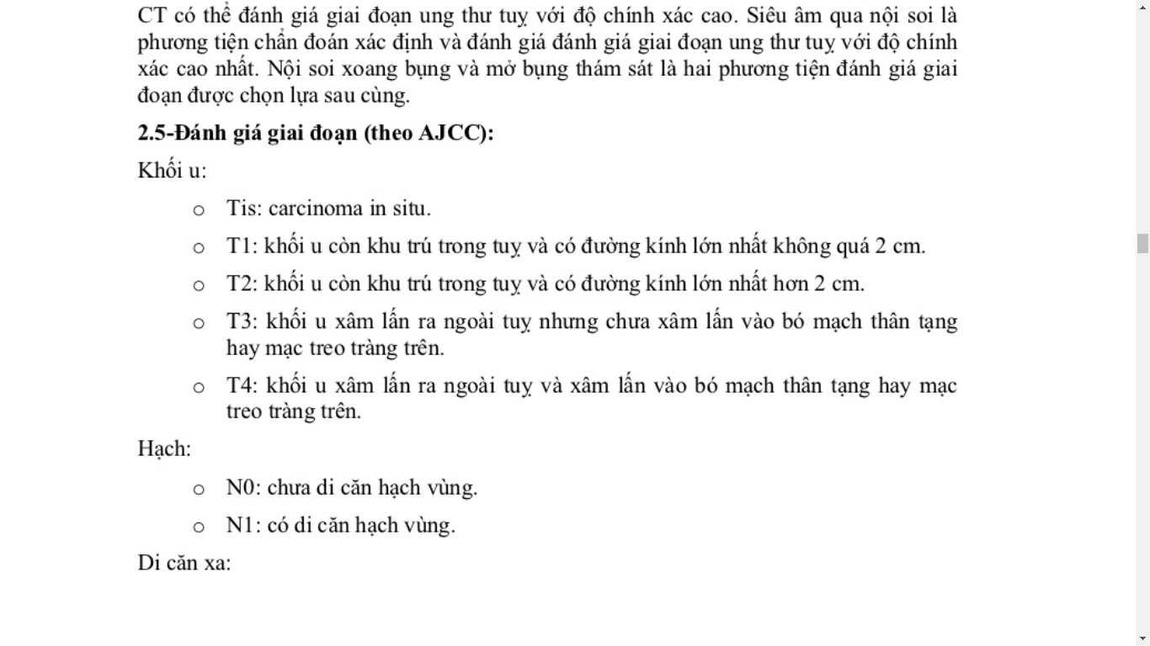

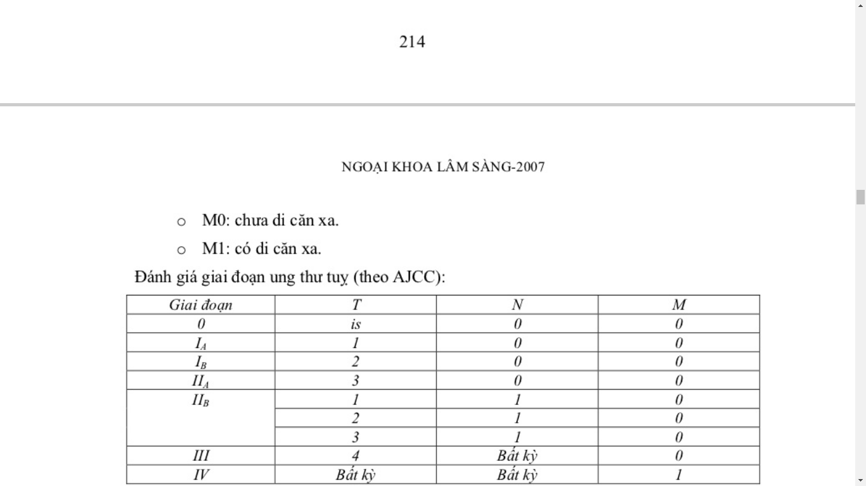

**12.Phân bố hạch & nạo hạch trong ung thư dạ dày**

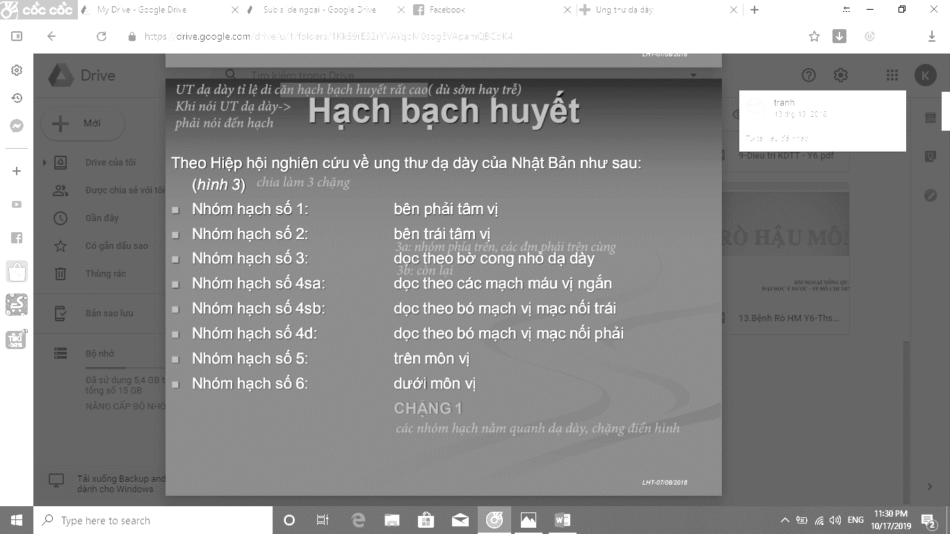

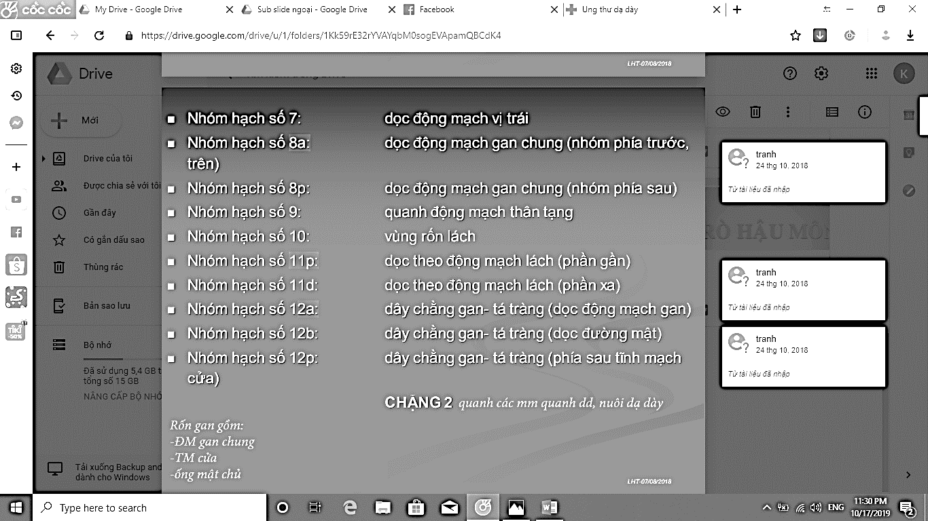

*Cắt toàn bộ dạ dày:

D1: nạo hạch từ 1 đến 7

D2: nạo hạch D1 và các nhóm hạch 8a, 9, 10, 11p, 11d, 12a

*Cắt bán phần dưới dạ dày:

D1: nhóm 1,3, 4sb, 4d, 5, 6 ,7

D2: nạo hạch D1 và các nhóm hạch 8a, 9, 11p, 12a

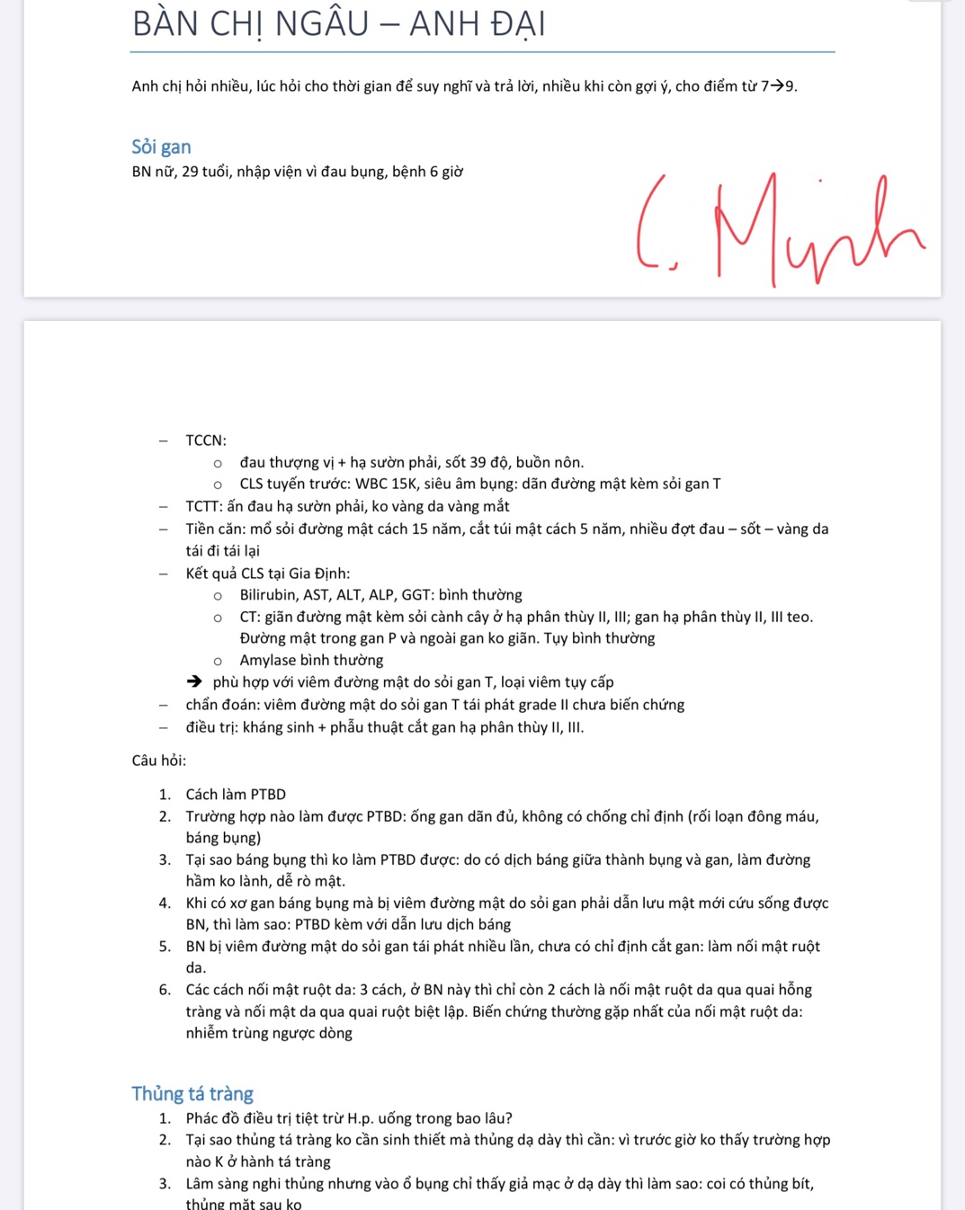

1. Cách làm PTBD

<https://thuctapngoai2014.wordpress.com/2015/12/28/chuyen-de-tuan-7-dan-luu-duong-mat-xuyen-gan-qua-da-y2013c-to-5-tran-ngo-my-linh/>

**CÁC BƯỚC THỰC HIỆN:**

– Chuẩn bị bệnh nhân:

* + Trước tiên, cần xem lại các xét nghiệm, chẩn đoán hình ảnh. Kiểm tra các kết quả từ phòng thí nghiệm, bao gồm: thông số đông máu, thời gian prothombine và aPTT. Giá trị hematocrit, WBC, đếm tiểu cầu và cả kết quả xét nghiệm chức năng gan.
  + Kháng sinh cần dùng bởi vì kỹ thuật này có thể gây nhiễm trùng(như nhiễm trùng máu) và phòng chống lại những vi khuẩn gram (-) hay gram (+) (thường gặp nhất là E. Coli).Kháng sinh dự phòng rất quan trọng: piperacillin / tazobactam, 4,5 g IV, có thể được cho vào buổi sáng của thủ thuật và tiếp tục cho đến 2 ngày sau tùy bệnh nhân . Ciprofloxacin có thể được đưa ra trong các bệnh nhân bị dị ứng với penicillin và cephalosporin. Ngoài ra, truyền tĩnh mạch được thực hiện trước và sau khi làm thủ tục vì mất nước là phổ biến ở các bệnh nhân này.
  + Không ăn hoặc uống trong vòng 8 giờ trước khi làm thủ thuật. Điều này là do được thực hiện dưới gây tê hay gây mê – nếu dạ dày không còn trống, những thứ trong dạ dày có thể vô tình đi vào phổi của BN, có thể gây hại. Điều này có thể xảy ra bất cứ lúc nào bạn có thuốc an thần hoặc gây mê, không chỉ với dẫn lưu đường mật, và cho nên lý do BN được yêu cầu không ăn hoặc uống.
  + Tiền sử dị ứng thuốc hay có đang dùng thuốc kháng đông nào không?BN có thể cần phải ngưng dùng thuốc chống đông máu, nên sẽ làm tăng nguy cơ chảy máu. Ví dụ như warfarin (thường được bán như Coumadin hoặc Jantoven), clopidogrel (thường được bán như PIavix), asasantin, heparin và enoxaparin natri (thường được bán như Clexane). Nếu BN nghĩ rằng cần dùng bất cứ các loại thuốc này, hãy thảo luận BS trước khi làm thủ thuật.
  + Không mang theo trang sức, kim loại khi làm thủ thuật
  + Chức năng đông máu không rối loạn nhiều
  + Tỉ lệ Prothrombine > 50%. Số lượng tiểu cầu > 100.000/ mm3
  + Không có hay chỉ cổ trướng ít.
  + Không có bệnh lý tim mạch hay hô hấp quá nặng đi kèm.
  + Hợp tác tốt, nhịn đói 6h trước thủ thuật, đã dùng kháng sinh dự phòng.

– Phương tiện thực hiện :

* Kim Chiba (cỡ 22G, dài 15-20 cm)
* Thuốc cản quang loại tan trong nước
* Thuốc sát trùng, thuốc tê, ống chích 10-20ml, dd nước muối sinh lý, tấm trải có lỗ,…
* Máy siêu âm (để hướng dẫn trong các trường hợp khó, nếu cần)
* Bộ dẫn lưu đường mật (kim 18G, ống nong, dây dẫn plastic, ống thong (catheter) có nòng sắt 17G)
* Có thể dùng bộ  dẫn lưu cải tiến ( kim 18G, ống nong, dây dẫn plastic, introducer động mạch 9Fr, feeding tube 8Fr), có thể dùng lại nhiều lần vì chỉ cần thay feeding tube.

***– Kỹ thuật thực hiện:***

1. Chụp PTC và xác định vị trí đường mật thích hợp để dẫn lưu đạt hiệu quả nhất
2. Chọc kim 18G vào vị trí đường mật đã chọn, luồn dây dẫn vào va 2rut1 kim này ra.
3. Đưa ống nong theo dây dẫn để nong đường vào qua da rồi rút ống nong ra, vẫn giữ dây dẫn
4. Đặt ống thông (catheter) có nòng sắt theo dây dẫn vào đường mật rồi rút nòng ra
5. Nếu dùng bộ cải tiến thi do feeding tube không đủ cứng để đi xuyên gan qua da nên sau khi rút ống nong ra, đặt introducer động mạch 9Fr vào theo dây dẫn, luồn feeding tube 8Fr torng lòng intoducer vào trong đường mật rồi rút introducer ra
6. Nên cố gắng luồng catheter vào nhánhđường mật lớn và càng gần chỗ tắc càng tốt.
7. Khâu cố định catheter (hoặc feeding tube) và nối vào bình vô trùng.
8. **Trường hợp nào làm được PTBD**

<http://sirap.jp/2017/wp/wp-content/uploads/2017/10/15.pdf>

ERCP thất bại

Không có chống chỉ định: Nếu ở ERCP, chống chỉ định  là hẹp loét môn vị, tá tràng hay có túi thừa ở tá tràng,  nối tắt đường tiêu hóa ( nối vị tràng với hỗng tràng) thì ở PTBD, không thực hiện với BN có rối loạn đông máu, báng bụng lượng nhiều, xơ gan thể tiến triển.

Anh Liệt: BN u quanh bóng vater còn chỉ định cắt triệt để, trong giai đoạn chờ mổ cần dẫn lưu mật thì làm BTPD, không làm ERCP vì nguy cơ nhiễm trùng ngược dòng gây xì rò nhiều.

1. **Tại sao báng bụng thì không làm PTBD được (ko tìm thấy)**

Do dịch báng giữa thành bụng và gan làm đường hầm không lành, dễ rò mật.

1. **Khi có xơ gan báng bụng mà bị viêm đường mật do sỏi gan phải dẫn lưu mật mới cứu sống được bệnh nhân thì làm sao**: PTBD kèm dẫn lưu dịch báng
2. **BN viêm đường mật do sỏi gan tái phát nhiều lần, chưa có chỉ định cắt gan**:

Sỏi gan tái phát lần 3 => làm nối mật ruột da

1. **Cách nối mật ruột da**:

**Kỹ thuật**

- Nối ống gan – hỗng tràng

- Nối OMC – hỗng tràng

- Nối OMC – tá tràng

- Nối TM – hỗng tràng

- Nối TM – tá tràng

🡪 Tùy vị trí tắc nghẽn

**THỦNG TÁ TRÀNG**

1. Phác đồ điều trị HP: xem Luân Post
2. Thủng tá tràng không cần sinh thiết mà thủng dạ dày cần vì chưa thấy trường hợp K tá tràng
3. Lâm sàng nghi thủng, vào ổ bụng chỉ thấy giả mạc dạ dày thì để biết có thủng bít hay thủng mặt sau thì cần:

Khi nghi ngờ thủng dạ dày hoặc tá tràng mà trên phim X quang không thấy liềm hơi không được loại trừ chẩn đoán, có thể đặt ống thông dạ dày bơm hơi vào dạ dày sau đó chụp.

Anh Liệt: bóc tách lật các mặt dạ dày, bơm xanh methylen

**Review6**

16. Kể tên 2 bệnh thường thấy đặt ống đãn lưu ổ bụng sau mổ: Viêm túi mật cấp do sỏi, Viêm phúc mạc khu trú do viêm ruột thừa hoại tử.

2 vị trí đặt ODL: Dưới gan và túi cùng Douglas.

17. 2 nghiệm pháp pb thoát vị bẹn trực tiếp và gián tiếp: nghiệ, pháp chám ngón và nghiệm pháp chẹn lỗ bẹn sâu.

18. Phân biệt triệu chứng đau trong tắc ruột non do nghẽn và VPM do thủng tạng rỗng.

|  |  |
| --- | --- |
| Tắc ruột non do nghẽn | VPM do thủng tạng rồng |
| Đau cơn khoảng cách ngắn  Lâm sàng không rầm rộ, xuất hiện muộn.  Đề kháng thành bụng (+)  BN cử động đau có thể tăng. | Đau đột ngột dữ dội liên tục  Lâm sàng rầm rộ, xuất hiện sớm.  Bụng cứng như gỗ.  BN nằm bất động không cử động. |

19. Kể tên 2 bệnh thường được làm hậu môn nhân tạo: tắc đại tràng do dính vết mổ cũ, u đại tràng gây tắc ruột.

2 kiểu hậu môn nhân tạo: kiểu nòng súng và kiểu quai.

20. Hội chứng trực tràng: táo bón, đi tiêu nhầy và/hoặc ra máu, căng chướng theo nhu động ruột, đau tức vùng chậu, cảm giác đi không sạch phân, đi tiêu không tự chủ, đau hậu môn.

21. Kê tên 2 bệnh nghĩ đến nhiều nhất: U đại tràng sigma, polyp đại tràng sigma.

22. Kể tên 3 CLS để chẩn đoán: Siêu âm bụng, CT-scan bụng, Nội soi đại tràng.

23.Kể tên 2 biến chứng thường gặp của K hang vị: hẹp môn vị, xuất huyết tiêu hoá trên.

24. Kể tên 2 dấu hiệu cần quan sát khi khám BN cắt dạ dạy do K hang vị hậu phẫu ngày 1: dịch ra ở ống dẫn lưu, dấu đề kháng thành bụng.

25. Dấu hiệu quan trọng nhất để chuẩn đoán VRT: phản ứng dội (+) ở hố chậu (P).

26. Kể tên 3 loại tắc ruột: đơn thuần, tắc nghẽn, quai kín.

27. Thăm khám hậu môn trực tràng và phân độ trĩ.

28. Kể tên 2 chẩn đoán phân biệt với K hang vị: Loét vùng hang vị, u đàu tuỵ.

29. Sơ đồ các mốc quan trọng khi khám BN thoát vị bẹn:

BN than khó chịu vùng bẹn => nhìn thấy khối ở vùng bẹn => khám thấy khối phồng vùng bẹn => nếu không có thì CLS : siêu âm, MRI.

30. Cách ngâm hậu môn sau phẫu thuật trĩ: sau khi đi tiêu, BN dùng vòi nước lưu lượng vừa phải rửa sạch hậu môn; dùng chậu nước lớn với nước ấm vừa đủ có pha them Betadine 10%, BN ngồi vào rồi rửa nhẹ nhàng hậu môn tránh gây đau; dùng khan mềm lau khô và sát khuẩn lại bằng Betadine 10%.

**Review7**

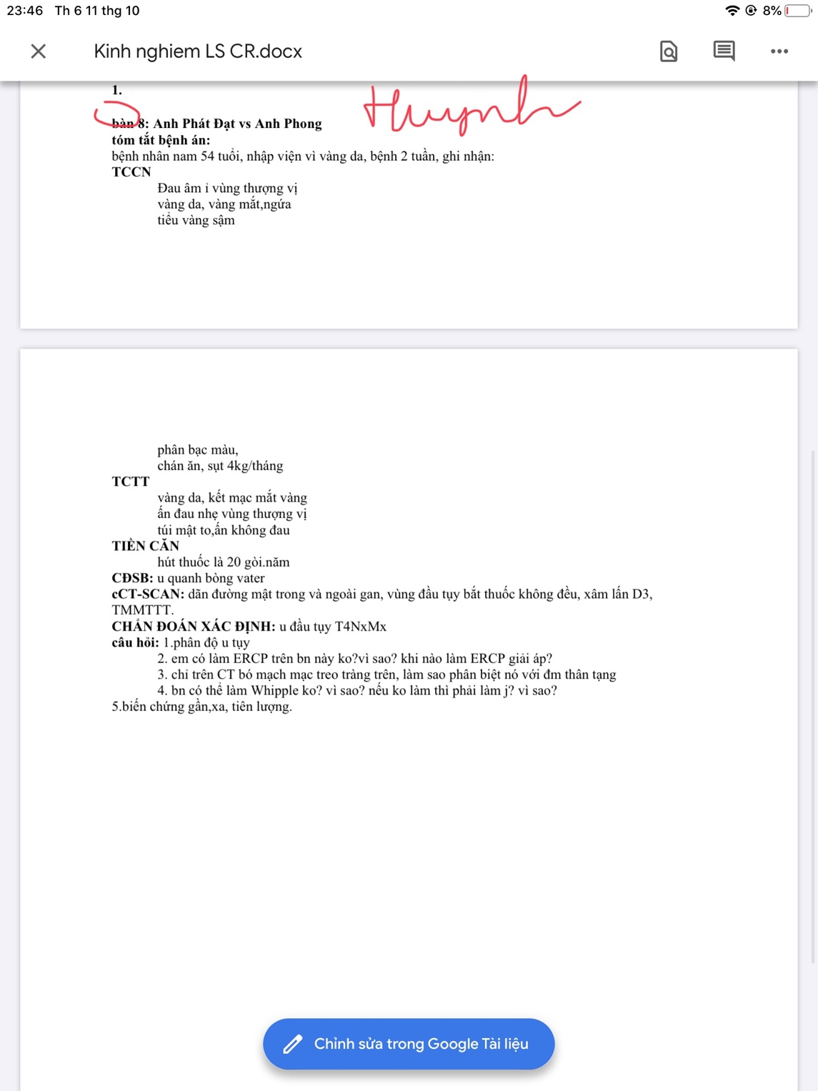

1. T4NxMx => giai đoạn III theo AJCC
2. + Có làm ERCP nếu như ERCP có hiệu quả. Do u xâm lấn D3 r cho nên lúc soi phải đánh giá D3 kết hợp lâm sàng. Nếu BN có hc tắc ruột thì nối luôn mật ruột vị tràng  
   + Vì BN tắc mật hoàn toàn rồi nên làm ERCP để:  
    - Đặt stent dẫn lưu giải áp đường mật  
    - Sinh thiết u (u xâm lấn tới D3 thì soi xuống D3 lấy mô u chắc dễ hơn)mà case này buộc phải soi xuống D3 coi có hẹp luôn D3 k. Nếu hẹp D3 hoặc sắp hẹp thì sinh thiết thôi khỏi đặt stent. Xếp lịch nối mật ruột vị tràng.  
    - Chứ k phải để chụp hình đường mật.  
   + Khi nào làm ERCP:  
    - BN này giản hết đường mật trong gan, túi mật to ấn k đau(chưa chắc k có viêm túi mật), ấn đau nhẹ vùng thượng vị(có thể nhiễm trùng đường mật) nên làm ERCP sớm nhất có thể. Mà case này u xâm lấn D3 r nên khả năng đặt stent cũng k kéo dài được bao lâu. Khả năng rồi cũng phải nối mật ruột vị tràng.
3. Bó mạch mạc treo tràng trên xuất phát phía dưới đm thân tạng. Ngoài ra đm thân tạng nó chia ra 2 nhánh gan chung với lách khá dễ nhìn trên thì động mạch.
4. U T4 là không cắt đc r. nên k làm whipple k đc.  
   Trên BN này chỉ điều trị triệu chứng th. Tắc mật thì giải áp đường mật. Tắc ruột thì nối mật ruột vị tràng
5. *Biến chứng của nối mật ruột vị tràng  
   +Gần:   
   - Biến chứng chung của phẫu thuật: Nhiễm trùng, chảy máu.  
   - Biến chứng của miệng nối: xì, dò, chảy máu, hẹp chỗ nối, tắc ruột do 1 quai chui luồn dưới quai ruột đưa lên nối.  
   +Xa:  
   - Tắc ruột do dính.

*Biến chứng của u:  
+Gần: hoại tử túi mật, đường mật do tăng áp đường mật. Viêm túi mật, viêm đường mật. Suy gan. Bệnh lý não do tăng cao bilirubin   
+Xa: U xâm lấn gây tắc ruột, đau, hoại tử ruột nếu xấm lấn bó mạch mạc treo tràng trên.

Tiên lượng: U gđ III tỉ lệ sống 5 năm : 3%  
Tỉ lệ sống sót 1 năm: <20% nếu đc hóa trị và <5% nếu k đc hóa trị

**Review**

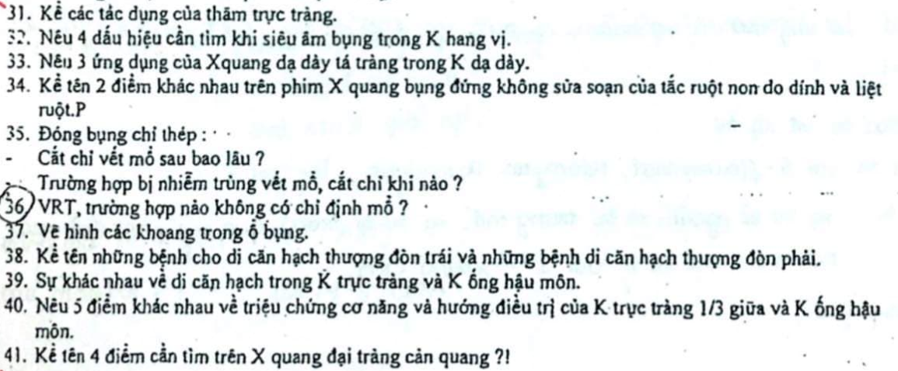

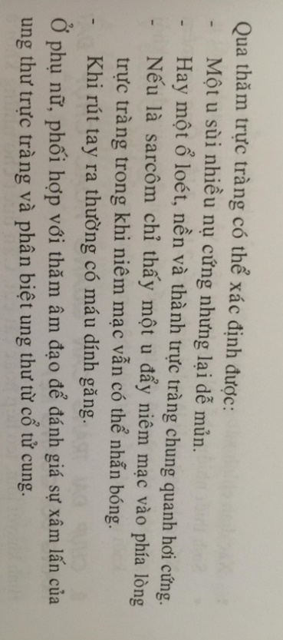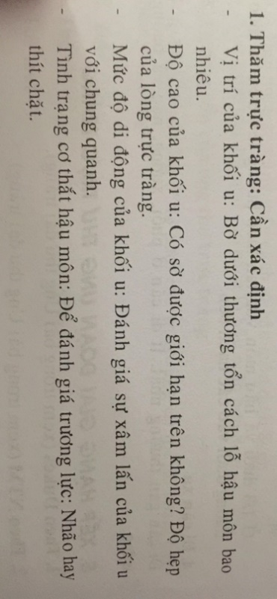33. ứng dụng của xq dd tt trong K dd

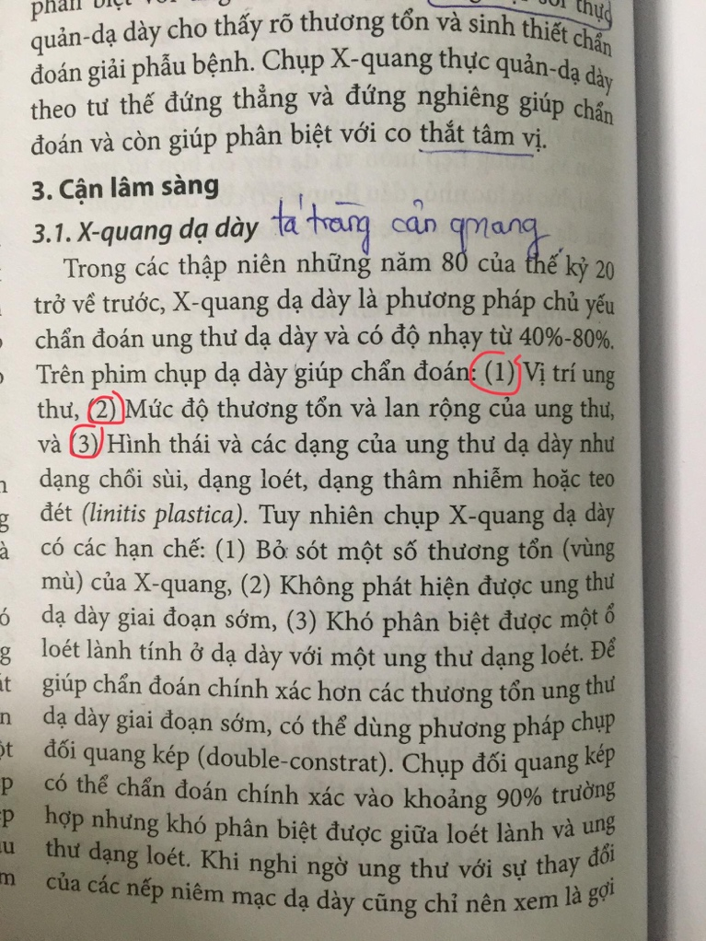

34.

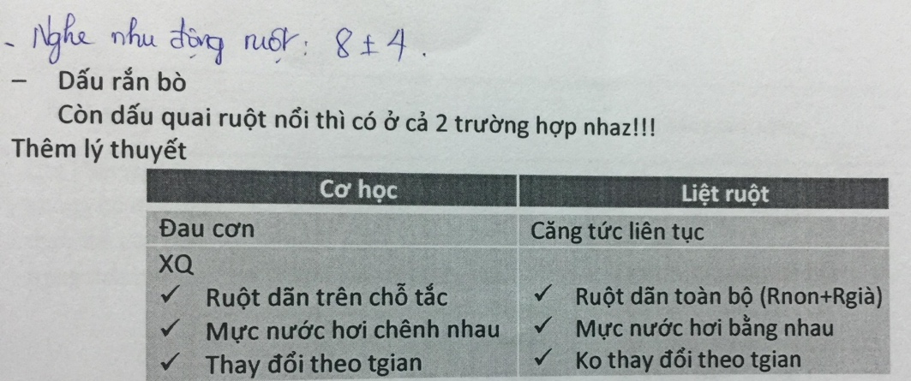

37.

7 khoang nhỏ: tầng trên mạc treo đại tràng ngang và tầng dưới mạc treo đại tràng ngang

* Khoang dưới hoành bên phải
* Khoang dưới hoành trái
* Khoang dưới gan
* Hậu cung mạc nối
* Khoang bên phải mạc treo tràng ngang
* Khoang bên trái mạc treo tràng ngang
* Khoang douglas

36.

